危难时刻一心救人的“烈火金刚”
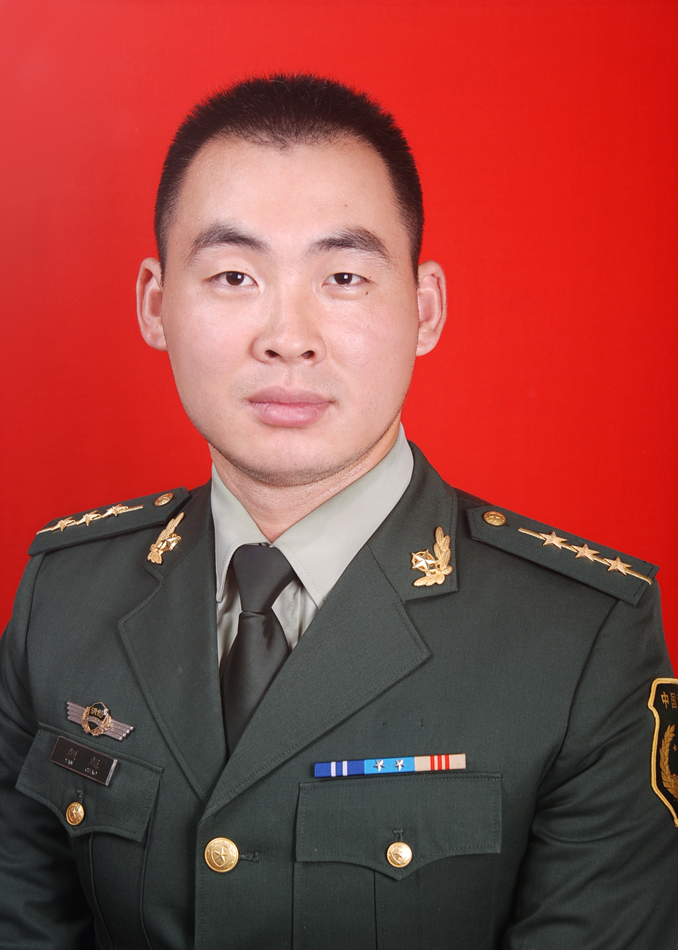
邢亮，男,1987年1月出生，党员。入警以来苦练消防本领，被公安部消防局评为“执勤岗位训练标兵”。在一次火灾中，他冒着烈焰浓烟冲进三楼楼道，发现一间卧室地下有人，此时被困的老人已经没有了意识。邢亮迅速摘下自己的呼吸器面罩给老人带上，然后和他的战友协力将老人背出了火海。2014年10月，一辆轿车头朝下栽入池塘，辖区和县消防中队接到报警后，邢亮带领5名消防官兵驾驶抢险救援车第一时间抵达现场时，发现副驾驶位上有人，但座椅被倒扣手又被天窗卡住，无法动弹。他迅速潜入水中，用消防斧将、车顶上天窗击破，将人从中救出。他还多次奋不顾身救出火场中背出浓烟窒息的老人、救出落水老人，在鸡笼山国家森林公园救起突发胸绞痛的游客等。

